Colloque organisé par l’association

SOS Violences conjugales 42

et le Service de Médecine légale

du CHU de St-Etienne

Jeudi 26

et Vendredi 27 Novembre 2009

Au Centre des Congrès

23 rue Ponchardier

Saint-Etienne

CLSPD


Objet du Colloque :
Tout en situant les rapports Homme-Femme à l’intérieur d’une histoire aux multiples aspects, nous dégagerons des lignes force permettant d’éclairer la période actuelle. Les apports des historiens, des sociologues et des psychologues nous inciteront à mettre en perspective cette problématique d’amour et de violence. La complexité de ce regard est bien celle que rencontrent au quotidien les professionnels et les membres d’associations qui œuvrent dans ce champ.
-------------------------------------

Pour arriver au Centre des Congrès,
23 rue Ponchardier, Saint-Etienne :
- Si vous arrivez de Lyon, suivre Firminy et Le Puy, et sortir au Rond Point, descendre le Cours Fauriel jusqu’au Centre des Congrès.
- Si vous arrivez du Puy, suivre direction Lyon et sortir au Rond Point.
- Si vous arrivez de Roanne, suivre Firminy, Le Puy et sortir au Rond Point.

Renseignements :
- SOS Violences conjugales 42,
3 rue de la Résistance, 42000 St-Etienne
Téléphone : 04 77 25 89 10
Email : solidarite-femmes-loire@wanadoo.fr

- Service de médecine légale
Hôpital de Bellevue, 42055 St Etienne Cedex 2
Téléphone : 04 77 12 75 57 (J. Laporte)
Email : jacques.laporte@chu-st-etienne.fr


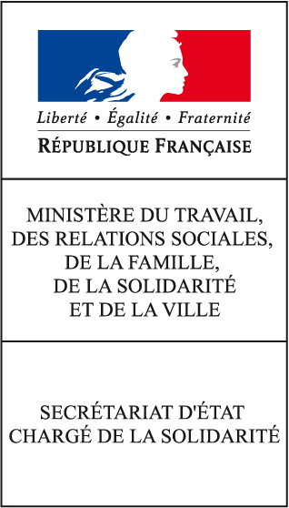


Délégation départementale
aux droits des femmes et à l’égalité de la Loire


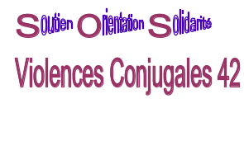

Jeudi 26 Novembre 2009

- 8 h 30 : Accueil des participants

- 9 h : Ouverture du Colloque par M. le Pr. Michel DEBOUT, Service de médecine légale du CHU de St Etienne.
Maurice VINCENT, Maire de Saint-Etienne.
Marie NEYRET, Déléguée départementale aux Droits des femmes et à l’Egalité.

- 9 h 30 : «La construction du couple depuis le XVème siècle et l’évolution des violences dans les relations de genres».
Agnès WALCH – Historienne, Université d’Artois.

10 h 30 : Pause

- 10 h 45 : « La domination masculine, un objectif des artisans de l’Etat moderne : les imbrications des sphères domestiques, politiques et administratives en France, entre le 14ème et 18ème siècle».
Eliane VIENNOT - Professeure de littérature de la Renaissance, Université de Saint-Étienne.

12 h 30 : REPAS
- 14 h : «Maris battus, femmes violentes : justice et société face à l’interversion des rôles conjugaux au XIXe siècle »
Victoria VANNEAU - Historienne du droit, Université Paris 2.

- 15 h : «Le dialogue conjugal : un idéal précaire».
Gérard NEYRAND – Sociologue, Professeur de sociologie, Université Toulouse 3.

16 h : Pause
- 16 h 15 : «L’amour à mort : le crime passionnel et sa signification dans un univers sexiste»
Patricia MERCADER- Maître de conférences de psychologie sociale, Université Lyon 2.

Vendredi 27 Novembre 2009

- 9 h : «Culture, situation d’inter culturalité et violences conjugales». Abdelhafid HAMMOUCHE – Sociologue, Université Lyon 2.

- 10 h : « Les rapports de force au sein du couple dans les sociétés arabo-musulmanes : les pouvoirs et contre-pouvoirs féminins ».
Safaa MONQID - Sociologue, chercheuse post-doc. CNRS, Centre d’études et de documentation économiques, juridiques et sociales (Le Caire).

11 h : Pause

- 11 h 15 : «Regards sur la criminalité féminine au Moyen-âge».
Elisabeth LUSSET – Historienne, Université de Reims Champagne-Ardenne.

12 h 30 : REPAS

- 13 h 30 : «Rapports de genres, emprise et soumission».
Marie-France HIRIGOYEN - Psychiatre.

- 14 h 30 – 16 h 30 : «La prise en charge des victimes : victimologie ou victimisation ?» -
Table-ronde :
Michel DEBOUT, Professeur de médecine légale CHU de St- Etienne.
Jean-Marie FAYOL-NOIRETERRE, Magistrat honoraire.
Jacques LAPORTE, Psychologue service de médecine légale
CHU de St- Etienne.
Et témoignages de SOS Violences conjugales 42

Vendredi 27 Novembre 2009

- 9 h : «Culture, situation d’inter culturalité et violences conjugales». Abdelhafid HAMMOUCHE – Sociologue, Université Lyon 2.

- 10 h : « Les rapports de force au sein du couple dans les sociétés arabo-musulmanes : les pouvoirs et contre-pouvoirs féminins ».
Safaa MONQID - Sociologue, chercheuse post-doc. CNRS, Centre d’études et de documentation économiques, juridiques et sociales (Le Caire).

11 h : Pause

- 11 h 15 : «Regards sur la criminalité féminine au Moyen-âge».
Elisabeth LUSSET – Historienne, Université de Reims Champagne-Ardenne.

12 h 30 : REPAS

- 13 h 30 : «Rapports de genres, emprise et soumission».
Marie-France HIRIGOYEN - Psychiatre.

- 14 h 30 – 16 h 30 : «La prise en charge des victimes : victimologie ou victimisation ?» -
Table-ronde :
Michel DEBOUT, Professeur de médecine légale CHU de St- Etienne.
Jean-Marie FAYOL-NOIRETERRE, Magistrat honoraire.
Jacques LAPORTE, Psychologue service de médecine légale
CHU de St- Etienne.
Et témoignages de SOS Violences conjugales 42

Vendredi 27 Novembre 2009

- 9 h : «Culture, situation d’inter culturalité et violences conjugales». Abdelhafid HAMMOUCHE – Sociologue, Université Lyon 2.

- 10 h : « Les rapports de force au sein du couple dans les sociétés arabo-musulmanes : les pouvoirs et contre-pouvoirs féminins ».
Safaa MONQID - Sociologue, chercheuse post-doc. CNRS, Centre d’études et de documentation économiques, juridiques et sociales (Le Caire).

11 h : Pause

- 11 h 15 : «Regards sur la criminalité féminine au Moyen-âge».
Elisabeth LUSSET – Historienne, Université de Reims Champagne-Ardenne.

12 h 30 : REPAS

- 13 h 30 : «Rapports de genres, emprise et soumission».
Marie-France HIRIGOYEN - Psychiatre.

- 14 h 30 – 16 h 30 : «La prise en charge des victimes : victimologie ou victimisation ?» -
Table-ronde :
Michel DEBOUT, Professeur de médecine légale CHU de St- Etienne.
Jean-Marie FAYOL-NOIRETERRE, Magistrat honoraire.
Jacques LAPORTE, Psychologue service de médecine légale
CHU de St- Etienne.
Et témoignages de SOS Violences conjugales 42

